**HANDLINGSPLAN FÖR EXTRAORDINÄRA HÄNDELSER KASTANJEN, VARFÖR?**

* **Tydliggöra vad som är styrelsens ansvar**
* **Förbereda sig mentalt på vad som kan ske**
* **Anskaffa material som kan behövas**
* **Förmedla adekvat information till medlemmar**

**C:\Program Files (x86)\Microsoft Office\MEDIA\CAGCAT10\j0235241.wmf**

**HJÄRTSTOPP**

**Bakgrund; 2021 rapporterades 5855 fall av hjärtstopp utanför sjukhus vilket är ungefär lika många som de två föregående åren. År 1990 orsakades cirka 95% av alla hjärtstopp utanför sjukhus av en medicinsk åkomma. År 2021 orsakades cirka 80% av medicinska åkommor, vilket är den lägsta siffran någonsin. I gengäld utgör andra orsaker till hjärtstopp en allt större andel. Den mest uttalade förändringen ägde dock rum under år 2020 och 2021, då asfyxi (otillräcklig eller utebliven andning eller syresättning av blodet) ökade dramatiskt och utgjorde cirka 11% år 2021. Detta förklaras möjligtvis av COVID-19 som kan ge en svår luftvägsinfektion med efterföljande hjärtstopp.  år 1990 orsakades cirka 80% av alla hjärtstopp utanför sjukhus av hjärtsjukdom, och motsvarande siffra år 2020 var 51%. Bland de hjärtstopp som inträffar i hemmet hade cirka 19% defibrillerbar rytm, d.v.s. är en kammartakykardi eller kammarflimmer. Den första länken i kedjan som räddar liv är tid mellan hjärtstopp och larmsamtal Den andra länken i kedjan som räddar liv är hjärtlungräddning (HLR) Styrelsen har diskuterat men tills vidare beslutat att inte införskaffa defibrillator till föreningen. För optimalt omhändertagande rekommenderas;**

* **Larma SOS**
* **Påbörja HLR, med 30 komprimeringar (100-120/min) och 2 inblåsningar i väntan på ambulans**
* **Skicka någon att leda ambulansen rätt, ta gärna med en mobiltelefon för att kunna kontakta SOS under tiden**

**OLYCKSFALL**

* **Första hjälpen enligt LABC (står för Läge, Andning, Blödning, Chock), larma, ta hjälp av grannar, skicka någon att leda ambulansen rätt, ta gärna med en mobiltelefon för att kunna kontakta SOS under tiden.**

**STORM**

**Ger hos oss i första hand konsekvenser i form av el avbrott och avbrott i värme. Skador på fastigheten kan uppkomma men troligtvis inte av akut karaktär**

* **Ta in eller surra fast lösa föremål på uteplatser och balkonger. Se också över byggnadsställningar och andra tillfälliga konstruktioner**

## ELAVBROTT, hemma hos dig. Så felsöker du strömavbrottet själv

* **Kolla om elen gått överallt eller bara i vissa delar av anläggningen. Om du är delvis utan el så kan det vara en säkring som har gått.**
* **Kontrollera dina säkringar. Stäng av strömmen med brytaren. Kontrollera de vanliga säkringarna. Se efter om en automatsäkring behöver slås på. När alla säkringar ser ok ut, slå på strömmen med huvudbrytaren igen**
* **Har jordfelsbrytaren löst ut? Förutom säkringar finns det en jordfelsbrytare installerad i din egen elcentral. Om den har slagit av strömmen och inte går att koppla på igen är det fel i din egen anläggning**
* **Lokalisera din mätartavla. Huvudbrytare, mätarsäkringarna och elmätaren finns i elcentralen i vår tvättstuga. Kontakta någon i styrelsen för att få access till skåpet**

### Gå in på EON:s hemsida för att se aktuell information och ev. göra en felanmälan alt ring och anmäl avbrott, telefon 0771-88 00 22

**Är även dina grannar utan el?**

* **Kontakta någon i styrelsen som har nyckel till elcentralen i tvättstugan för kontroll av mätarsäkringar**

### Gå in på EON:s hemsida för att se aktuell information och ev. göra en felanmälan alt ring och anmäl avbrott, telefon 0771-88 00 22

**ELAVBROTT som engagerar större områden och varar längre**

* **Även om det är -10 grader ute tar det mellan ett och tre dygn innan temperaturen sjunkit till +10 grader inomhus, om du bor i ett någorlunda välisolerat hus. Om elavbrottet verkar bli långvarigt, gör så här:**
* **Välj ett rum, gärna i söderläge, som ni bestämmer er för att vistas i. Fäll ner persiennerna, dra för gardinerna eller häng en filt för fönstret. Då minskar avkylningen av rummet**
* **Stearinljus och värmeljus bidrar till en normal temperatur. Lämna aldrig ljusen utan uppsikt. Använd stabila ljusstakar som inte är brännbara**
* **Blir det kallare: ta på er varma tröjor, raggsockor, mössor och filtar**
* **En sovsäck kan räcka för att klara kylan. En varmvattenflaska inlindad i en frottéhandduk eller nedstoppad i en socka ger skön värme under täcket**
* **Sov i samma rum eller säng. Om du är ensam, om ni är få i bostaden, eller om det blir riktigt kallt: Ordna med en ”koja” under ett bord. Lägg madrassen under ett bord och lägg filtar över bordet så att de hänger ned till golvet på alla fyra sidorna**
* **Se till att du har reservbelysning hemma: ficklampor, stearinljus, värmeljus och kanske även oljelampa eller fotogenlykta. Fördelen med ljuskällor med låga är att de förutom ljus även ger värme. Men de förbrukar även syre, så stäng inte dörren till rummet helt.**
* **Ett längre elavbrott får konsekvenser för vattenförsörjningen. Saknar vattenverket reservkraft kommer trycket i ledningarna att sjunka inom några timmar. Då kommer inget vatten ur kranarna och toaletten går inte att spola. Då behöver du tänka på det här:**
* **Fyll på kärl eller flaskor från kranen om elavbrottet varat mer än en timme. Räkna med ett par liter per familjemedlem**
* **Om du är osäker på vattnets kvalitet, koka det i 5 minuter**
* **Smälter du is eller snö– rena vattnet innan nu dricker det eller använder det till matlagning. Häll vattnet genom ett kaffefilter så filtreras partiklarna bort**
* **Vid ett totalt energiavbrott finns en risk att toaletten slutar att fungera. Det går inte att spola! Använd istället en hink, eller sätt plastsäck alternativt plastpåse i toaletten så undviker du stopp i avloppssystemet**

**Kommunen har ansvar för sina invånare och ska därför tillhandahålla dricksvatten på bästa möjliga sätt i kris. Högt belägna områden kan bli utan vatten redan inom någon timme. Det är då kommunens uppgift att ordna med dricksvatten vid olika tappställen. Till ett bostadsområde utan vatten kan vatten köras i tankbil och speciella hämtställen ordnas. Vattnet hämtar du sedan lättast i rena plastdunkar eller hinkar.**

* **Håll utkik efter anslag på lokala träffpunkter (till exempel anslagstavlor, affären, macken, hembygdsgården)**
* **Lyssna på lokalradion för att få information om var kommunens hämtningsställen för dricksvatten kommer att ställas upp**
* **I Sverige använder varje invånare cirka 160 liter vatten per dag. Cirka 10 liter av dessa används till dryck och matlagning.**

**Tips: Förvara vattnet i mindre dunkar eller PET-flaskor i frysen, men fyll då bara flaskorna till 3/4 och inte hela vägen upp. Det fungerar då både som dricksvatten men även som kylklampar som hjälper till att hålla låg temperatur i frysen under exempelvis längre strömavbrott.**

**VÄRME**

**Förlust av värme- se ELAVBROTT som engagerar större områden och varar längre.**

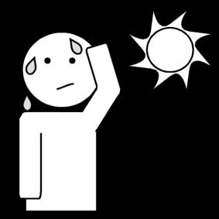**VÄRMEBÖLJA**

**För att minska hälsoriskerna i samband med höga temperaturer kan du se till att hålla dig sval och ersätta den vätska du blir av med när du svettas. Titta även till dina vänner och anhöriga, och tipsa om råden.**

**Råd vid värmebölja:**

* **Var uppmärksam på inomhustemperaturen. Risken för hälsoproblem ökar så snart temperaturen stiger inomhus. Riskerna ökar påtagligt när temperaturen utomhus når upp till 26 °C eller mer under tre dagar i följd**
* **Drick mer. Ät vätskerik mat som t.ex. grönsaker och frukt. Undvik stora mängder söta drycker och alkohol. Tänk på att personer i din närhet kan behöva hjälp med att dricka**
* **Ordna sval miljö. Använd gardiner, persienner och markiser. Försök att vara på den svalaste platsen i bostaden. Vädra på natten när det är svalt**
* **Ordna svalka. En kall dusch är mest effektiv. En blöt handduk runt nacken är ett alternativ.**
* **Ta det lugnt. Undvik fysisk ansträngning under dygnets varmaste timmar**
* **Förvara läkemedel rätt. Förvara mediciner svalare än 25 °C grader eller i kylskåp. Läs om förvaring på förpackningen**
* **Var uppmärksam. Varningssignaler kan vara förhöjd kroppstemperatur, ökad puls, andningsfrekvens och nytillkommen yrsel och onormal trötthet. Muntorrhet och minskad urinmängd kan vara tecken på vätskebrist. Om du tar något läkemedel, t.ex. vätskedrivande, kan dosen behöva justeras. Kontakta sjukvården för specifika råd kring just din eller dina närståendes hälsa**

**BRAND**

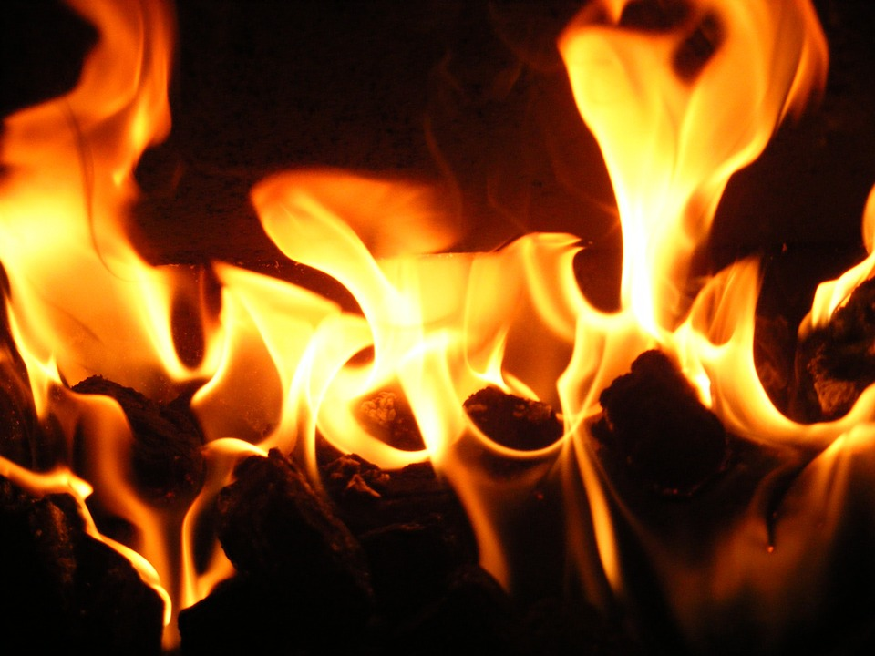**Flerfamiljshus**

**Om det brinner hos dig, och du inte klarar av att släcka branden, måste du utrymma lägenheten. Glöm inte att stänga dörren när du lämnar lägenheten och ropa på hjälp!**

**Trapphuset är utrymningsvägen från din lägenhet. Därför ska det alltid vara fritt från barnvagnar, cyklar och andra föremål som står i vägen eller kan börja brinna**

### Om det brinner i trapphuset, gå aldrig ut i ett trapphus som är fyllt med rök! Stanna kvar i lägenheten, ring 112, tala om att du är kvar i lägenheten och invänta sedan hjälp. Om det pyr in rök genom dörrspringor eller ventilation kan du täta med blöta handdukar eller tejp

* **Blockera inte trapphuset. Trapphuset är din väg ut och räddningstjänsten behöver fri bredd på ca 90 cm för att kunna komma fram vid en olycka. Om en brand startar i trapphuset kan det få svåra konsekvenser. Därför ska det även hållas rent från allt brännbart material, såsom tidningar, kartonger, barnvagnar och liknande**
* **Lås gemensamma utrymmen. Om vind, källare, garage och övriga gemensamma utrymmen hålls låsta minskar risken för anlagda bränder**
* **Brandfarliga vätskor eller gasol får inte förvaras i vindsförråden. I lägenheter och balkong får högst 10 L brandfarlig vätska resp. 5L gasol förvaras**
* **Förvara fordon på anvisad plats**
* **Kolla din brandvarnare, en fungerande brandvarnare är en billig livförsäkring för både dig och dina grannar. Kontrollera att din brandvarnare fungerar minst en gång per år och om du har varit borta från hemmet en längre tid. Byt batterier vid behov. Registrera sig ev. hos MSB för att få SMS då det är dags att testa brandvarnare**

**Brand i närområden med giftig gasutveckling**

* **Stäng av ventilation till lägenheten, enklast via säkring (märk gärna ut vilken det gäller)**
* **Stäng inluftsventilerna under fönstren i lägenheten**
* **Stäng av ventilation till trapphus och tvättstuga. Vred och stickkontakt till ventilation tvättstuga finns i skåp på väggen i tvättstugan och ventilation till trapphus styrs via vred och stickkontakt på kallvinden**

**Styrelsen ansvarar för det övergripande brandskyddsarbetet i föreningen. Styrelsen ansvarar också för förebyggande åtgärder i gemensamma utrymmen. För att hålla samman brandskyddsarbetet inom styrelsen utses en av ledamöterna till brandskyddsansvarig. Den brandskyddsansvarige ledamoten av styrelsen ansvarar för att ett systematiskt brandskyddsarbete upprätthålls över tid. Den brandskyddsansvarige ansvarar också för att de åtgärder som skall genomföras periodiskt enligt rutiner och kontrollsystem blir genomförda, antingen av ledamoten själv eller av kontrakterad utförare.**

**För att säkerställa att brandskyddet fungerar och att det byggnadstekniska brandskyddet är intakt skall följande kontrollrutiner tillämpas.**

* **Kontroll av vindar, trapphus och tvättstugor med avseende på skräp och brännbart materiel samt blockering av utrymningsvägar**
* **Kontroll av att dörrarna till vindsutrymmena och kallvindarna är stängda och att låsen fungerar**
* **Kontroll av cykelförråden med avseende på skräp och brännbart materiel**
* **Kontroll av belysningen med avseende på blinkande lysrör mm**
* **Kontroll av rökluckorna**
* **Information till medlemmarna avseende kontroll och batteribyte i brandvarnare.**
* **Kontroll av brandsläckare i gemensamma utrymmen med avseende på befintlighet och att de är fyllda och har rätt tryck**

**KEMOLYCKA**

**Kemolycka i närområden med giftig gasutveckling**

* **Stäng av ventilation till lägenheten, enklast via säkring (märk gärna ut vilken det gäller)**
* **Stäng inluftsventilerna under fönstren i lägenheten**
* **Stäng av ventilation till trapphus och tvättstuga, Vred och stickkontakt till ventilation tvättstuga finns i skåp på väggen i tvättstugan och ventilation till trapphus styrs via vred och stickkontakt på kallvinden.**
* **Följ information på betrodda kanaler, se sid 11**

**LÄCKAGE VARMVATTEN**

* **Vid läckage av varmvatten i enskild lägenhet, stäng av tillförsel via ballofixkran, finns i badrum och toaletterna och under diskbänken**
* **Vid läckage utanför lägenheterna i ett enskilt hus, stäng av med ventilerna i undercentralen under trappan, troligtvis varmvatten och varmvattencirkulation**
* **Vid läckage mellan husen, stäng av med ventilerna i stora undercentralen, troligtvis varmvatten och varmvattencirkulation**

**LÄCKAGE KALLVATTEN**

* **Vid läckage av kallvatten i enskild lägenhet, stäng av tillförsel via ballofixkran, finns i badrum och toaletterna och under diskbänken**
* **Vid läckage utanför lägenheterna i ett enskilt hus, stäng av med ventil i undercentralen under trappan**
* **Vid läckage mellan husen, stäng av med ventil i stora undercentralen**

**LÄCKAGE RADIATORVATTEN**

* **Stäng av tillförseln till radiatorn genom att skruva ner ventilen på 0**
* **Kontakta styrelsen**
* **Styrelsen kontaktar lämplig rörfirma**

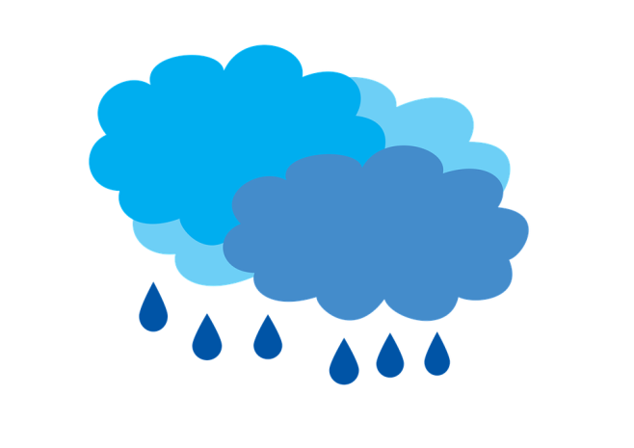**ÖVERSVÄMNING**

**Enligt MSB, se hotkarta,** [**https://gisapp.msb.se/Apps/oversvamningsportal/avancerade-kartor/hot-och-riskkartor/orebro/hotkartor.html**](https://gisapp.msb.se/Apps/oversvamningsportal/avancerade-kartor/hot-och-riskkartor/orebro/hotkartor.html)

**ligger vårt område inte i riskzonen för översvämning från vattendrag. Men stopp i avlopp, strömavbrott, extrem snösmältning, höga vattenstånd och skyfall kan orsaka översvämning. För utförlig information, se kommunens hemsida.**

**Före översvämningen**

* **Ta reda på var huvudströmbrytaren finns och hur du stänger av all el.**
* **Gör en plan – en checklista – för vad du behöver ta med dig om du tvingas lämna hemmet. Tänk igenom redan före översvämningen vart du ska flytta sådant som elektriska apparater, husdjur som bor utomhus, trädgårdsmöbler och värdefulla växter, föremål av större värde**

**När översvämningen är nära**

* **Flytta möbler högre upp i huset eller ställ dem på någon form av förhöjning så de kommer upp från golvet. Ta bort mattor från golven**
* **Om du måste lämna huset, fotografera rummen, det kan underlätta inför kommande krav på ersättning från försäkringsbolaget**
* **Följ nyhetsrapporteringen i radio och TV Se till att mobiltelefonen är fulladdad.**
* **Ta ställning till om du ska tömma kyl och frys**
* **När avloppsledningarna blir översvämmade kan vatten tryckas upp bakvägen genom golvbrunnar och toalettstolar. För att hindra detta, fyll ett örngott eller liknande med sand, jord eller liknande material och stoppa ner det i golvbrunnar och toalettstolar. Finns i vår undercentral i trapphuset.**
* **Stäng av strömmen med huvudströmbrytaren**

**KRIG och KRIS beredskap**

**Totalförsvar är all verksamhet som behövs för att förbereda Sverige för krig. Totalförsvaret består av militärt försvar och civilt försvar. Det militära försvaret består av Försvarsmakten inklusive Hemvärnet samt ett antal andra myndigheter som har till huvuduppgift att stödja det militära försvaret. Försvarsmakten försvarar vårt territorium och våra gränser. Civilt försvar handlar om hela samhällets motståndskraft vid krigsfara och krig. Civilt försvar är det arbete som görs av statliga myndigheter, kommuner, landsting och regioner, privata företag och frivilligorganisationer. Arbetet syftar till att skydda civilbefolkningen och att exempelvis sjukvård och transporter fungerar vid krigsfara och krig. Vid krigsfara och krig ska det civila försvaret också kunna stödja Försvarsmakten**

**Din kommun ansvarar för att bland annat äldreomsorg, vattenförsörjning, räddningstjänst och skola fungerar även vid en samhällskris. Vi som privatpersoner har också ett ansvar. Med rätt förberedelser kan vi klara en besvärlig situation bättre, oavsett vad som orsakat den.**

**Vid en samhällskris kommer hjälpen att först gå till dem som bäst behöver den. De flesta måste vara beredda på att kunna klara sig själva en tid. Ju bättre förberedd du är desto större möjlighet har du också att hjälpa andra som inte har samma förutsättningar.**

**Beredskapslarm är ett sätt för regeringen att meddela att det råder omedelbar krigsfara, eller att landet är i krig. Om du hör signalen ska du omedelbart gå inomhus och lyssna på Sveriges Radio P4. Förbered dig på att kunna lämna bostaden med det allra viktigaste, varma kläder, något att äta och dricka samt id-handlingar. Är du krigsplacerad ska du omedelbart bege dig till den plats du har fått besked om. Flyglarm betyder att du omedelbart ska uppsöka skydd, exempelvis skyddsrum eller en källare i den byggnad där du befinner dig. Se karta på närmaste skyddsrum** [**https://msbgis.maps.arcgis.com/apps/instant/nearby/index.html?appid=8bfc89e7c6064bc181c6a1a6bbac2fa3&sliderDistance=1**](https://msbgis.maps.arcgis.com/apps/instant/nearby/index.html?appid=8bfc89e7c6064bc181c6a1a6bbac2fa3&sliderDistance=1)

**STYRELSENS ANSVAR**

* **Ha kännedom om fastigheterna och dess funktion**
* **Ha kunskap i hur man agerar vid olika händelser**
* **Upprätta en kontaktlista**
* **Förmedla adekvat information till medlemmarna**

**PERSONLIGT ANSVAR/CHECKLISTA**

**Du behöver kunna ordna mat och vatten, följa nyheterna och kommunicera med andra.**

# [krislada-bild-2-jonnangsoderlund](http://www.civil.se/wp-content/blogs.dir/1/files/2017/04/Krisl%C3%A5da-bild-2-JonnaNGS%C3%B6derlund.jpg)

**TIPS för din hemberedskap, ordna en krislåda - för minst 72 timmar eller mer. I listan hittar du förslag på vad din krislåda bör innehålla. Kom ihåg att packa saker som är extra viktiga för just dig, såsom t ex personliga mediciner.**

## Mat och vatten

* **Fyllda 5–10 liters vattendunkar (beräkna 3–5 liter vatten per person och dag). Ställ vattnet mörkt och svalt**
* **Vattenreningstabletter**
* **Stormkök och T-röd (bränsle)**
* **Termos**
* **Tändstickor/tändare**
* **Mat och dryck som klarar förvaring i rumstemperatur (exempelvis: konserver, torr mat (pulversoppor), torkat kött, torkad frukt, energi/proteinbars, choklad, nötter, frystorkat kaffe, te, saftkoncentrat) Snabbris, snabbmakaroner, potatismos, nudlar, kött- och fiskkonserver, pulversåser, portionssoppor. Omsätt dem då och då till vardags så att de inte överskrider bäst-före datum**
* **Har du frysta matvaror klarar de sig 1-2 dygn om du inte öppnar frysen. Under den kalla årstiden kan frysta matvaror ställas på balkongen eller förvaras utomhus. I ett kylskåp är den idealiska temperaturen +4 grader. Är det kallare ute och kylskåpsmaten riskerar att frysa, isolera en pappkartong eller annan behållare med tidningspapper eller frigolit så minskar frysrisken**

## Skydd och värme

* **Filtar i hushållet, gärna yllefilt alternativt sovsäck**
* **Varma kläder**

## Belysning

* **Ficklampa, batteridriven eller med dynamo/vev så att du inte är beroende av batterier**
* **Pannlampa**
* **Värmeljus, blockljus**
* **Gravljus för inomhusbruk**

## Sjukvårdsutrustning och hygien

* **Första hjälpen-kit**
* **Tandborste, tandkräm**
* **Intimhygien (såsom bindor, tamponger, blöjor…)**
* **Toalettpapper**
* **Alcogel**
* **Torrschampo**
* **Våtservetter**

## Övrigt

* **Multiverktyg**
* **Radio, batteridriven eller med dynamo/vev så att du inte är beroende av batterier**
* **Batterier**
* **Powerbankladdare till mobilen eller laddare med vev**
* **Konservöppnare**
* **Spel (kortlek, yatzy eller några andra spel)**
* **Viktiga telefonnummer och adresser nedskrivet på papper**
* **Plastpåsar i olika storlekar (för att exempelvis vatten-/fuktisolera viktiga papper och tändstickor med mera). Plastpåsarna kan också användas vid toalettbesök när toaletten slutar fungera)**

## Personligt

* **Kontanter – om andra betalningssystem inte fungerar**
* **Identitetshandling/körkort/pass**
* **Husapotek, som exempelvis**
  + **Värktabletter**
  + **Koltabletter**
  + **Vätskeersättning**
  + **Egen medicin**

## KOMMUNIKATION; Lyssna på radio

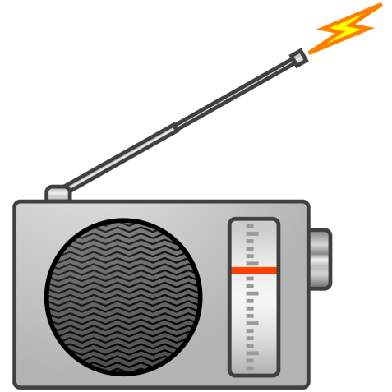**I en kris ska du lyssna på din lokala P4-kanal. Där får du veta viktiga detaljer om hur läget är i samhället, lokala väderprognoser, var du kan hämta vatten, vart du kan bege dig om du behöver hjälp eller om det är evakuering på gång. För att kunna höra radion även om det är strömavbrott, kan du använda något av det här:**

* **En gammaldags transistorradio som går på batteri**
* **En radio som kan laddas med solceller**
* **En radio som går att veva igång**
* **Bilradio**

## Om du inte kan ringa 112

**Om du akut behöver ringa 112 och telefonen inte funkar, kan du bege dig till närmaste brandstation och låna en nödtelefon där.**

**Skriv ner viktiga nummer på papper och lägg den i krislådan. Lådan ska stå så att alla vet var den är.**

## Ladda elprylarna i förväg. Om du hör talas om att det ska bli oväder – passa på att i förväg ladda allt som går. En powerbank eller annat slags extrabatteri till mobilen kan vara bra att ha.

## Hjälp varandra!

**Håll kontakt med grannar och anhöriga på de sätt du kan, och hör efter om de behöver hjälp.**

**Var vaksam mot falsk information, tillförlitliga källor är SR P4, SVT text tv, Kommunens hemsida, Krisinformation.se, Din Säkerhet.se, MSB.**

**VIKTIGA TELEFONNUMMER OCH WEBBPLATSER**

**112 Vid en nödsituation som kräver omedelbar hjälp av ambulans, brandkår eller polis.**

**113 13 För att lämna eller få information vid allvarliga olyckor eller krissituationer.**

**114 14 Alla polisärenden som inte handlar om pågående brott eller händelser.**

**1177 Sjukvårdsrådgivning.**

**Dinsäkerhet.se**

**Krisinformation.se. Samlad information från Sveriges myndigheter vid kriser.**

**Mina egna kontakter**

**……………………………………………………………………………………………………..**

**…………………………………………………………………………………………………….**

**……………………………………………………………………………………………………..**

**……………………………………………………………………………………………………..**

**……………………………………………………………………………………………………**

**………………………………………………………………………………………………………**

**…………………………………………………………………………………………………….**

**………………………………………………………………………………………………………**

**……………………………………………………………………………………………………..**

**……………………………………………………………………………………………………..**

**……………………………………………………………………………………………………**

**Källor:**

**Svenska hjärtstoppsregistret**

**Energimyndigheten**

**Civilförsvarsförbundet**

**1177**

**Nerikes brandkår**

**MSB**

**Dinsäkerhet.se**

**Krisinformation.se**

**Röda Korset**